
责任编辑：孙文娟
电 话：86-18513790712
传 真：86-010-85725399
编辑邮箱：sunwj@chinaccm.com
地址：北京市朝阳区高碑店东区B8-1

2018.5.10

基础油市场目录
一、本周国际原油市场 3
1.1 本周国际原油价格涨跌情况（单位：美元/桶） 3
1.2 原油期货收盘价格走势图 3
1.3原油价格后期分析 3
三、 国际基础油市场 4
3.1 国际基础油价格 4
3.2 国际基础油价格走势图 4
四、国内基础油市场 6
4.1 国标基础油一周价格 6
4.3国内白油市场价格 9
4.4 本周基础油市场分析 9
五、润滑油进出口数据 10

一、本周国际原油市场

本周国际原油价格涨跌情况（单位：美元/桶）
日期 | 纽交所 | 伦交所 | 影响因素
2018-5-9 | 71.14 | 77.21 | 美国能源信息局９日公布的原油数据显示，上周美国全国的商业原油库存减少２２０万桶至４．３３８亿桶。该消息同样支撑油价当天上涨。
2018-5-8 | 69.06 | 74.85 | 美国总统特朗普8日宣布，美国将退出伊核协议，并重启因伊核协议而豁免的对伊朗制裁。分析人士说，市场密切关注美国这一决定对国际原油供应的影响。
2018-5-7 | 70.73 | 76.17 | 美国总统特朗普当天在推特上发文称，将在８日宣布美国政府是否会退出伊朗核协议。与此同时，委内瑞拉的原油产量在持续减少。
2018-5-4 | 69.72 | 74.87 | 一旦美国对伊朗实施新的制裁，全球原油供应或将减少，进而推升国际油价。
2018-5-3 | 68.43 | 73.62 | 市场关注各方围绕伊核协议的表态。分析人士说，如果美国对伊朗实施新的制裁，有可能导致全球原油供应减少。

原油期货收盘价格走势图
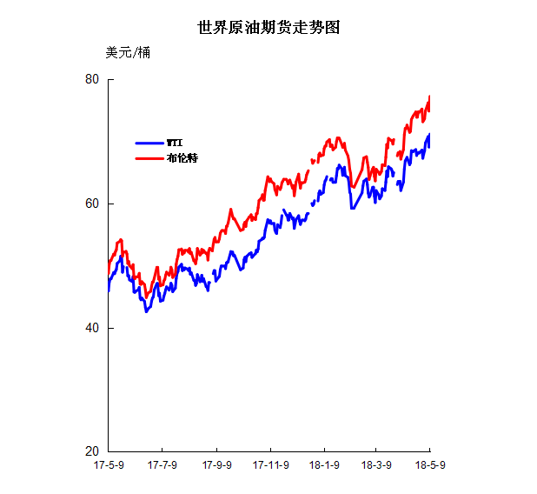

1.3原油价格后期分析
本周WTI原油价格在68.43-71.14美元/桶，布伦特原油价格在73.62-77.21美元/桶震荡。周内国际原油价格受多头利好消息提振，油价强势上涨，续刷2014年以来新高。周内前期，美元不断正向拉伸涨幅，但原油市场的强韧让油价稳定在67美元上方，同时委内瑞拉带来意外的利好消息，帮助原油价格实现了一波强势反弹行情，随后，伊朗核协议危机的担忧情绪加重，中东原油供应可能出现大幅下降的风险令油价受到强劲提振，国际油价宽幅走高，WTI原油期货价格自2014年来首次突破70美元关口;周内后期，美国宣布退出伊朗核协议令中东风险溢价急升，但由于双方有较长的谈判缓冲期，因此对油价的提振效果不力，且美元大涨也令油价承压走低，之后EIA原油库存大降，报告整体偏好，同时美国退出伊朗核协议的影响开始发酵，国际油价受多头提振宽幅上涨逾3%，油价再刷新高。此外，美国油服公司贝克休斯(Baker Hughes)周五(5月4日)公布数据显示，截至5月4日当周，美国石油活跃钻井数增加9座至834座，连续五周录得增长，再刷2015年3月来新高。OPEC月报数据显示，14个成员国3月原油产出减少20.14万桶/日至3195.8万桶/日，这是自2017年3月以来的最低水平，其中沙特3月份石油产量降至992万桶/日。整体看来，周内国际原油市场受美国退出伊朗核协议以及原油库存大降等多头利好消息有力提振，国际油价强势推涨，屡刷新高。其中WTI期货本周均价69.82美元/桶，较上周上涨2.66%，较上月上涨5.26%;本周布伦特期货均价75.34美元/桶，较上周上涨1.54%，较上月上涨4.99%。后市预测：从近期走势看，市场趋于疯狂，国际原油价格不断冲击新天花板。尤其进入初夏后，在整体大宗商品市场走强的影响下，各方盼涨心切，原油屡创新高，未来甚至还能看到又一轮新高的出现。美国总统特朗普确认退出协议并对伊朗重启制裁，这令伊朗能源行业面临严峻挑战，原油供给担忧情绪浓厚，或将助力油价继续冲高。综合来看，近期油市上涨动力十分强劲，料有一波大涨。预计近期WTI原油期货价格在69～71美元/桶之间浮动，布伦特原油期货均价在73～75美元/桶之间浮动。

国际基础油市场

3.1 国际基础油价格
日期 | 国家/地区 | 产品名称 | 型号 | 价格类型 | 价格说明 | 价格 | 价格单位
2018-4-27 | 东北亚 | 国标基础油 | BS150 | CFR | 到岸价 | 953 | 美元/吨
2018-4-27 | 东北亚 | 国标基础油 | SN150 | CFR | 到岸价 | 651 | 美元/吨
2018-4-27 | 东北亚 | 国标基础油 | SN500 | CFR | 到岸价 | 851 | 美元/吨
2018-4-27 | 亚洲 | 国标基础油 | BS150 | FOB | 离岸价 | 898 | 美元/吨
2018-4-27 | 亚洲 | 国标基础油 | SN150 | FOB | 离岸价 | 671 | 美元/吨
2018-4-27 | 亚洲 | 国标基础油 | SN500 | FOB | 离岸价 | 825 | 美元/吨
2018-4-27 | 新加坡 | 国标基础油 | BS150 | EX-TANK | 离岸价 | 976 | 美元/吨
2018-4-27 | 新加坡 | 国标基础油 | SN150 | EX-TANK | 离岸价 | 773 | 美元/吨
2018-4-27 | 新加坡 | 国标基础油 | SN500 | EX-TANK | 离岸价 | 916 | 美元/吨

3.2 国际基础油价格走势图
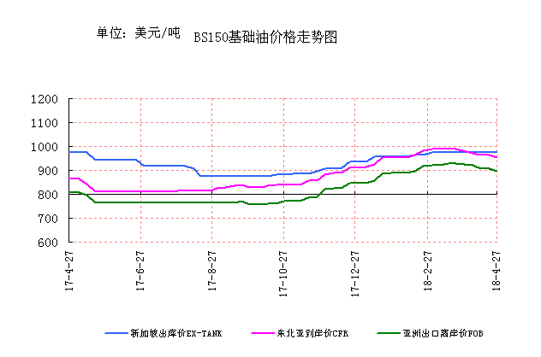
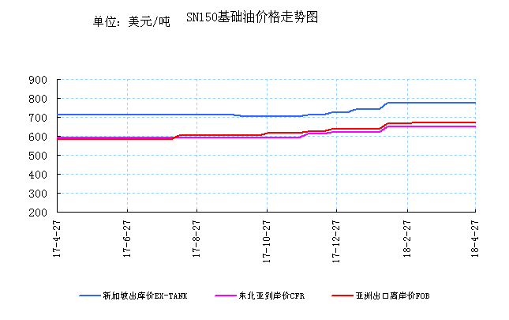
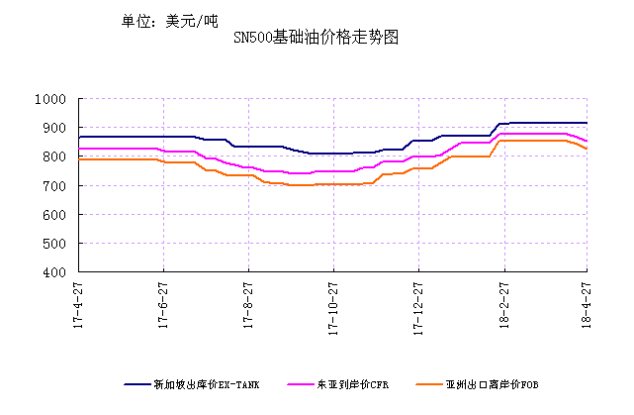

四、国内基础油市场

4.1 国标基础油一周价格
单位：元/吨
企业性质 | 生产厂家 | 产品名称 | 型号 | 价格类型 | 2018-5-3 | 2018-5-10 | 涨跌
中海油 | 中海油惠州 | 国标基础油 | 60N | 出厂价 | 6500 | 6500 | 0
中海油 | 中海油惠州 | 国标基础油 | 100N | 出厂价 | 0 | 0 | 0
中海油 | 中海油惠州 | 国标基础油 | 150N | 出厂价 | 7150 | 7150 | 0
中海油 | 中海油惠州 | 国标基础油 | 200N | 出厂价 | 0 | 0 | 0
中石油 | 大庆石化 | 国标基础油 | 200SN | 外销价 | 6500 | 6500 | 0
中石油 | 大庆石化 | 国标基础油 | 400SN | 外销价 | 0 | 0 | 0
中石油 | 大庆润滑油二厂 | 国标基础油 | 2cst | 外销价 | 0 | 0 | 0
中石油 | 大庆润滑油二厂 | 国标基础油 | 5cst | 外销价 | 0 | 0 | 0
中石油 | 大庆润滑油二厂 | 国标基础油 | 10cst | 外销价 | 0 | 0 | 0
中石油 | 抚顺石化 | 国标基础油 | 400SN | 外销价 | 0 | 0 | 0
中石油 | 大连石化 | 国标基础油 | 150SN | 外销价 | 6850 | 6850 | 0
中石油 | 大连石化 | 国标基础油 | 400SN | 外销价 | 7350 | 7350 | 0
中石油 | 大连石化 | 国标基础油 | 650SN | 外销价 | 0 | 0 | 0
中石油 | 辽河润滑油厂 | 环烷基橡胶油 | 6#A | 外销价 | 5406 | 5506 | 100
中石油 | 辽河润滑油厂 | 环烷基橡胶油 | 6#B | 外销价 | 5306 | 5406 | 100
中石油 | 辽河润滑油厂 | 环烷基橡胶油 | 10#A | 外销价 | 5550 | 5600 | 50
中石油 | 辽河润滑油厂 | 环烷基橡胶油 | 10#B | 外销价 | 5450 | 5500 | 50
中石油 | 辽河润滑油厂 | 环烷基橡胶油 | 14#A | 外销价 | 5800 | 5900 | 100
中石油 | 辽河润滑油厂 | 环烷基橡胶油 | 14#B | 外销价 | 5700 | 5800 | 100
中石油 | 辽河润滑油厂 | 环烷基橡胶油 | 18#A | 外销价 | 6206 | 6206 | 0
中石油 | 辽河润滑油厂 | 环烷基橡胶油 | 18#B | 外销价 | 6106 | 6106 | 0
中石油 | 兰州石化 | 国标基础油 | LAN32 | 内供价 | 0 | 0 | 0
中石油 | 兰州石化 | 国标基础油 | LAN46 | 内供价 | 0 | 0 | 0
中石油 | 兰州石化 | 国标基础油 | LAN68 | 内供价 | 0 | 0 | 0
中石油 | 兰州石化 | 国标基础油 | LAN100 | 内供价 | 0 | 0 | 0
中石油 | 克拉玛依 | 国标基础油 | 150BS | 外销价 | 7750 | 7750 | 0
中石化 | 燕山石化 | 国标基础油 | HVIEB150SN | 外销价 | 0 | 0 | 0
中石化 | 燕山石化 | 国标基础油 | HVIEA350SN | 外销价 | 0 | 0 | 0
中石化 | 燕山石化 | 国标基础油 | HVIEA650SN | 外销价 | 0 | 0 | 0
中石化 | 燕山石化 | 国标基础油 | HVIEA350SN | 内供价 | 0 | 0 | 0
中石化 | 济南炼油厂 | 国标基础油 | LAN32 | 内供价 | 6700 | 6700 | 0
中石化 | 济南炼油厂 | 国标基础油 | LAN46 | 内供价 | 0 | 0 | 0
中石化 | 济南炼油厂 | 国标基础油 | LAN68 | 内供价 | 7900 | 7900 | 0
中石化 | 济南炼油厂 | 国标基础油 | LAN100 | 内供价 | 0 | 0 | 0
中石化 | 上海高桥 | 国标基础油 | 60N | 外销价 | 6400 | 6400 | 0
中石化 | 上海高桥 | 国标基础油 | 100N | 外销价 | 0 | 0 | 0
中石化 | 上海高桥 | 国标基础油 | 120N | 外销价 | 0 | 0 | 0
中石化 | 上海高桥 | 国标基础油 | 150N | 外销价 | 7100 | 7100 | 0
中石化 | 上海高桥 | 国标基础油 | 300N | 外销价 | 0 | 0 | 0
中石化 | 南阳石化 | 国标基础油 | 32# | 外销价 | 5800 | 5800 | 0
中石化 | 南阳石化 | 国标基础油 | 100# | 外销价 | 6820 | 6820 | 0
中石化 | 南阳石化 | 国标基础油 | 200# | 外销价 | 7160 | 7160 | 0
中石化 | 南阳石化 | 国标基础油 | 300# | 外销价 | 0 | 0 | 0
中石化 | 南阳石化 | 国标基础油 | 500# | 外销价 | 0 | 0 | 0
中石化 | 荆门石化 | 国标基础油 | 32# | 内供价 | 0 | 0 | 0
中石化 | 荆门石化 | 国标基础油 | 46# | 内供价 | 0 | 0 | 0
中石化 | 荆门石化 | 国标基础油 | 68# | 内供价 | 0 | 0 | 0
中石化 | 荆门石化 | 国标基础油 | 100# | 内供价 | 0 | 0 | 0
中石化 | 荆门石化 | 国标基础油 | 150# | 内供价 | 0 | 0 | 0
中石化 | 茂名石化 | 国标基础油 | 60SN | 内供价 | 0 | 0 | 0
中石化 | 茂名石化 | 国标基础油 | 150SN | 内供价 | 6220 | 6220 | 0
中石化 | 茂名石化 | 国标基础油 | 400SN | 内供价 | 0 | 0 | 0
中石化 | 茂名石化 | 国标基础油 | 750SN | 内供价 | 0 | 0 | 0
中石化 | 茂名石化 | 国标基础油 | 120BS | 内供价 | 0 | 0 | 0
其他 | 盘锦宏业 | 添加剂 | SBS | 外销价 | 5700 | 5700 | 0
其他 | 盘锦宏业 | 添加剂 | 20# | 外销价 | 5600 | 5600 | 0
其他 | 盘锦宏业 | 添加剂 | 30# | 外销价 | 5700 | 5700 | 0
其他 | 盘锦宏业 | 添加剂 | 40# | 外销价 | 5450 | 5550 | 100
其他 | 盘锦北沥 | 添加剂 | SBS | 外销价 | 5606 | 5606 | 0
其他 | 盘锦北沥 | 添加剂 | 20# | 外销价 | 5406 | 5506 | 100
其他 | 盘锦北沥 | 添加剂 | 30# | 外销价 | 5506 | 5506 | 0
其他 | 盘锦北沥 | 添加剂 | 40# | 外销价 | 5456 | 5556 | 100

4.2 非标基础油一周价格
单位：元/吨
企业性质 | 生产厂家 | 产品名称 | 型号 | 价格类型 | 2018-5-3 | 2018-5-10 | 涨跌
中海油 | 中海滨州 | 非标基础油 | SZ2# | 出厂价 | 5300 | 5000 | -300
中海油 | 中海滨州 | 非标基础油 | SZ3# | 出厂价 | 5200 | 4870 | -330
中海油 | 中海滨州 | 非标基础油 | DST5# | 出厂价 | 6020 | 6100 | 80
中海油 | 中海大榭 | 非标基础油 | 高凝二线 | 出厂价 | 0 | 0 | 0
中海油 | 中海大榭 | 非标基础油 | 中凝二线 | 出厂价 | 0 | 0 | 0
中海油 | 中海大榭 | 非标基础油 | 低凝二线 | 出厂价 | 0 | 0 | 0
中海油 | 中海大榭 | 非标基础油 | 高凝三线 | 出厂价 | 0 | 0 | 0
中海油 | 中海大榭 | 非标基础油 | 中凝三线 | 出厂价 | 0 | 0 | 0
中海油 | 中海大榭 | 非标基础油 | 低凝三线 | 出厂价 | 0 | 0 | 0
中海油 | 中海大榭 | 非标基础油 | 4# | 出厂价 | 0 | 0 | 0
中海油 | 中海泰州 | 非标基础油 | 减一线 | 出厂价 | 0 | 0 | 0
中海油 | 中海泰州 | 非标基础油 | 减二线 | 出厂价 | 0 | 0 | 0
中海油 | 中海泰州 | 非标基础油 | 减三线 | 出厂价 | 0 | 0 | 0
中海油 | 中海泰州 | 非标基础油 | 减四线 | 出厂价 | 0 | 0 | 0
中海油 | 中海泰州 | 非标基础油 | DST-5# | 出厂价 | 0 | 0 | 0
中海油 | 中海泰州 | 非标基础油 | DST5# | 出厂价 | 0 | 0 | 0
中海油 | 中海泰州 | 非标基础油 | DST10# | 出厂价 | 0 | 0 | 0
中海油 | 油气泰州 | 非标基础油 | DST-5# | 出厂价 | 0 | 0 | 0
中海油 | 油气泰州 | 非标基础油 | DST5# | 出厂价 | 0 | 0 | 0
中海油 | 油气泰州 | 非标基础油 | DST10# | 出厂价 | 0 | 0 | 0
中海油 | 油气泰州 | 非标基础油 | 减一线 | 出厂价 | 0 | 0 | 0
中海油 | 油气泰州 | 非标基础油 | 减二线 | 出厂价 | 0 | 0 | 0
中海油 | 油气泰州 | 非标基础油 | 减三线 | 出厂价 | 0 | 0 | 0
中海油 | 油气泰州 | 非标基础油 | 减四线 | 出厂价 | 0 | 0 | 0
中海油 | 中海营口 | 非标基础油 | SZ2# | 出厂价 | 5300 | 5250 | -50
中海油 | 中海营口 | 非标基础油 | SZ3# | 出厂价 | 5300 | 5250 | -50
中海油 | 中海营口 | 非标基础油 | SZ4# | 出厂价 | 0 | 0 | 0
中海油 | 中海营口 | 非标基础油 | DST0# | 出厂价 | 5700 | 5850 | 150
中海油 | 中海湛江 | 非标基础油 | 减一线 | 出厂价 | 0 | 0 | 0
中海油 | 中海湛江 | 非标基础油 | 减二线 | 出厂价 | 0 | 0 | 0
中海油 | 中海湛江 | 非标基础油 | 减三线 | 出厂价 | 0 | 0 | 0
中海油 | 秦皇岛中海油 | 非标基础油 | 减一线 | 出厂价 | 0 | 0 | 0
中海油 | 秦皇岛中海油 | 非标基础油 | 减二线 | 出厂价 | 0 | 0 | 0
中海油 | 秦皇岛中海油 | 非标基础油 | 减三线 | 出厂价 | 0 | 0 | 0
其他 | 清源石化 | 非标基础油 | 75N | 出厂价 | 0 | 0 | 0
其他 | 清源石化 | 非标基础油 | 150N | 出厂价 | 0 | 0 | 0
其他 | 清源石化 | 非标基础油 | 250N | 出厂价 | 0 | 0 | 0
其他 | 清源石化 | 非标基础油 | 350N | 出厂价 | 0 | 0 | 0
其他 | 清源石化 | 非标基础油 | 500N | 出厂价 | 8000 | 8000 | 0
其他 | 金冠润滑油厂 | 非标基础油 | 减一线 | 出厂价 | 5800 | 5800 | 0
其他 | 金冠润滑油厂 | 非标基础油 | 减二线 | 出厂价 | 5600 | 5600 | 0
其他 | 金冠润滑油厂 | 非标基础油 | 减三线 | 出厂价 | 5700 | 5700 | 0
中海油 | 温州中油 | 非标基础油 | 馏分油 | 出厂价 | 0 | 0 | 0
中海油 | 温州中油 | 非标基础油 | 侧一线 | 出厂价 | 0 | 0 | 0
中海油 | 温州中油 | 非标基础油 | 减一线 | 出厂价 | 0 | 0 | 0
中海油 | 温州中油 | 非标基础油 | 减二线 | 出厂价 | 0 | 0 | 0
中海油 | 温州中油 | 非标基础油 | 减三线 | 出厂价 | 0 | 0 | 0
其他 | 盘锦北燃 | 非标基础油 | 减四线 | 出厂价 | 0 | 0 | 0
其他 | 辽宁华路 | 非标基础油 | 减一线 | 出厂价 | 0 | 0 | 0
其他 | 辽宁华路 | 非标基础油 | 减二线 | 出厂价 | 0 | 0 | 0
其他 | 辽宁华路 | 非标基础油 | 减三线 | 出厂价 | 0 | 0 | 0
其他 | 辽河油田黄金带炼油厂 | 非标基础油 | 4# | 出厂价 | 0 | 0 | 0

4.3国内白油市场价格
单位：元/吨
企业性质 | 生产厂家 | 产品名称 | 型号 | 价格类型 | 2018-5-3 | 2018-5-10 | 涨跌
中石化 | 茂名石化 | 白油料 | 3# | 出厂价 | 0 | 0 | 0
中石化 | 茂名石化 | 白油料 | 5# | 出厂价 | 5500 | 5800 | 300
中石化 | 镇海炼厂 | 白油料 | 3# | 出厂价 | 0 | 0 | 0
中石化 | 镇海炼厂 | 白油料 | 5# | 出厂价 | 5350 | 5550 | 200
中石化 | 金陵石化 | 白油料 | 3# | 出厂价 | 0 | 0 | 0
中石化 | 金陵石化 | 白油料 | 5# | 出厂价 | 5600 | 5650 | 50
中石化 | 荆门石化 | 白油 | 3# | 出厂价 | 6350 | 6350 | 0
中石化 | 荆门石化 | 白油 | 5# | 出厂价 | 0 | 0 | 0
中石化 | 荆门石化 | 白油 | 7# | 出厂价 | 5550 | 5550 | 0
中石化 | 荆门石化 | 白油 | 55# | 出厂价 | 0 | 0 | 0
中石化 | 荆门石化 | 白油 | 46# | 出厂价 | 0 | 0 | 0
其他 | 抚顺盛威 | 白油 | 5# | 出厂价 | 6400 | 6400 | 0
其他 | 抚顺盛威 | 白油 | 7# | 出厂价 | 6500 | 6500 | 0
其他 | 抚顺盛威 | 白油 | 10# | 出厂价 | 6500 | 6500 | 0
其他 | 抚顺盛威 | 白油 | 15# | 出厂价 | 6500 | 6500 | 0
其他 | 抚顺盛威 | 白油 | 26# | 出厂价 | 6600 | 6600 | 0
其他 | 抚顺盛威 | 白油 | 32# | 出厂价 | 6600 | 6600 | 0
其他 | 抚顺盛威 | 白油 | 68# | 出厂价 | 6900 | 6900 | 0
其他 | 抚顺盛威 | 白油 | 100# | 出厂价 | 6900 | 6900 | 0
其他 | 茂名实华 | 白油 | 3# | 出厂价 | 6650 | 6650 | 0
其他 | 茂名实华 | 白油 | 7# | 出厂价 | 6600 | 6600 | 0
中石化 | 清江石化 | 白油 | 3# | 出厂价 | 7500 | 7500 | 0
其他 | 春兰经贸有限公司 | 白油 | 1# | 出厂价 | 0 | 0 | 0
其他 | 春兰经贸有限公司 | 白油 | 2# | 出厂价 | 0 | 0 | 0
其他 | 春兰经贸有限公司 | 白油 | 10# | 出厂价 | 0 | 0 | 0
中海油 | 中海油惠州 | 白油 | 1# | 出厂价 | 0 | 0 | 0
中海油 | 中海油惠州 | 白油 | 2# | 出厂价 | 0 | 0 | 0
中海油 | 中海油惠州 | 白油 | 3# | 出厂价 | 0 | 0 | 0
其他 | 海南汉地阳光 | 白油 | 10# | 出厂价 | 6300 | 6300 | 0
其他 | 海南汉地阳光 | 白油 | 32# | 出厂价 | 6700 | 6700 | 0
其他 | 海南汉地阳光 | 白油 | 100# | 出厂价 | 0 | 0 | 0

4.4 本周基础油市场分析
本周基础油市场价格继续稳中上涨，市场销售气氛尚可。国内方面，低粘度油价小幅推涨，高粘度油涨幅有限，亨润德、鑫泰石化本月下旬均有停工计划，届时资源供应将有所减少；东北地区大连石化价格市场价格小幅上扬，华南地区茂名石化个别型号外放量仍有限。原油价格处于高位，市场低粘度油销售气氛尚可，后期来看，基础油市场主流价稳定为主，个别低价资源有上行可能。

五、润滑油进出口数据
5.1 2017年10月份润滑油进出口统计数据（按产销国分）单位：千克，美元

产销国 | 进口数量 | 进口美元 | 出口数量 | 出口美元
阿拉伯联合酋长国 | 233932 | 529,974 | 0 | 0
埃及 | 432 | 1,450 | 0 | 0
埃塞俄比亚 | 0 | 0 | 890 | 890
安提瓜和巴布达 | 0 | 0 | 58507 | 79,452
奥地利 | 222 | 1,513 | 0 | 0
澳大利亚 | 131239 | 457,384 | 119521 | 163,159
澳门 | 0 | 0 | 2720 | 8,253
巴布亚新几内亚 | 0 | 0 | 7605 | 11,963
巴哈马 | 0 | 0 | 63863 | 100,211
巴基斯坦 | 0 | 0 | 23983 | 51,227
巴林 | 0 | 0 | 162 | 990
巴拿马 | 0 | 0 | 1340017 | 2,194,625
贝劳共和国 | 0 | 0 | 10365 | 17,176
比利时 | 410677 | 961,697 | 30728 | 53,681
波兰 | 14 | 1,208 | 0 | 0
伯利兹 | 0 | 0 | 17548 | 36,317
朝鲜 | 0 | 0 | 68975 | 110,239
赤道几内亚 | 0 | 0 | 1050 | 2,741
大洋洲其他国家（地区） | 0 | 0 | 6570 | 10,951
丹麦 | 7 | 498 | 23582 | 25,744
德国 | 4529265 | 15,042,490 | 0 | 0
多哥 | 0 | 0 | 1700 | 3,040
俄罗斯联邦 | 85433 | 104,069 | 0 | 0
法国 | 234414 | 603,002 | 7540 | 5,323
菲律宾 | 10103 | 23,295 | 386542 | 440,780
芬兰 | 3750 | 22,380 | 0 | 0
哈萨克斯坦 | 0 | 0 | 49261 | 103,654
韩国 | 5879741 | 10,925,119 | 138294 | 253,022
荷兰 | 127440 | 457,834 | 5124 | 12,582
基里巴斯 | 0 | 0 | 4654 | 10,000
加拿大 | 929755 | 2,086,900 | 0 | 0
加纳 | 0 | 0 | 54750 | 109,500
柬埔寨 | 0 | 0 | 114304 | 218,620
卡塔尔 | 0 | 0 | 6402 | 16,338
开曼群岛 | 0 | 0 | 15032 | 19,595
科威特 | 0 | 0 | 145 | 1,076
立陶宛 | 74053 | 120,908 | 0 | 0
利比里亚 | 0 | 0 | 491340 | 882,008
卢森堡 | 0 | 97 | 0 | 0
马耳他 | 0 | 0 | 284791 | 519,748
马来西亚 | 210384 | 580,630 | 239516 | 503,410
马绍尔群岛共和国 | 0 | 0 | 395887 | 583,139
美国 | 1730413 | 5,523,768 | 943 | 2,734
蒙古 | 0 | 0 | 27537 | 54,613
孟加拉国 | 0 | 0 | 40800 | 43,370
密克罗尼西亚联邦 | 0 | 0 | 3656 | 4,022
缅甸 | 0 | 0 | 24602 | 15,145
莫桑比克 | 0 | 0 | 4496 | 9,132
墨西哥 | 0 | 0 | 138 | 1,157
南苏丹共和国 | 0 | 0 | 44710 | 158,032
挪威 | 0 | 0 | 72 | 239
葡萄牙 | 0 | 0 | 102617 | 224,014
日本 | 1884271 | 5,817,261 | 133555 | 238,317
瑞典 | 57870 | 279,615 | 0 | 0
瑞士 | 75796 | 335,984 | 0 | 0
塞拉利昂 | 0 | 0 | 12107 | 18,094
塞浦路斯 | 0 | 0 | 248586 | 357,294
沙特阿拉伯 | 0 | 0 | 136 | 592
圣文森特和格林纳丁斯 | 0 | 0 | 27430 | 50,003
苏丹 | 0 | 0 | 1360 | 2,992
台湾省 | 283520 | 812,794 | 38063 | 85,070
泰国 | 39817 | 143,964 | 136979 | 265,625
坦桑尼亚 | 0 | 0 | 29839 | 68,368
图瓦卢 | 0 | 0 | 10103 | 17,930
土耳其 | 117803 | 154,839 | 1780 | 2,584
土库曼斯坦 | 0 | 0 | 26230 | 79,452
乌兹别克斯坦 | 0 | 0 | 59456 | 145,476
西班牙 | 301974 | 767,781 | 0 | 0
希腊 | 3938 | 13,253 | 27713 | 44,390
香港 | 2152516 | 4,849,156 | 1596564 | 2,641,544
新加坡 | 5668105 | 10,183,110 | 323675 | 512,302
新西兰 | 89 | 4,281 | 0 | 0
伊朗 | 0 | 0 | 35938 | 210,973
意大利 | 340798 | 1,089,513 | 29490 | 56,188
印度 | 13054 | 29,243 | 21373 | 26,095
印度尼西亚 | 30471 | 81,585 | 169245 | 211,215
英国 | 22761 | 150,621 | 97870 | 176,310
越南 | 624053 | 2,045,981 | 56907 | 62,715
赞比亚 | 0 | 0 | 3170 | 3,411
扎伊尔 | 0 | 0 | 2720 | 7,112
中华人民共和国 | 23115 | 320,229 | 0 | 0
2017 | 26231225 | 64,523,426 | 7311228 | 12,345,964

5.2 2017年10月份润滑脂进出口统计数据（按产销国分） 单位：千克，美元
产销国 | 进口数量 | 进口美元 | 出口数量 | 出口美元
阿尔及利亚 | 0 | 0 | 45180 | 62,904
埃及 | 250 | 3,551 | 0 | 0
安提瓜和巴布达 | 0 | 0 | 72 | 402
奥地利 | 1470 | 32,564 | 0 | 0
澳大利亚 | 8790 | 159,749 | 182587 | 732,147
巴布亚新几内亚 | 0 | 0 | 9 | 364
巴基斯坦 | 0 | 0 | 201910 | 274,828
巴拿马 | 0 | 0 | 519 | 1,714
比利时 | 79399 | 341,931 | 0 | 0
朝鲜 | 0 | 0 | 22500 | 27,225
赤道几内亚 | 0 | 0 | 22320 | 64,157
丹麦 | 20 | 10,578 | 0 | 0
德国 | 440150 | 2,255,366 | 0 | 0
法国 | 48727 | 224,357 | 0 | 0
菲律宾 | 0 | 0 | 23 | 913
芬兰 | 1 | 69 | 0 | 0
哈萨克斯坦 | 0 | 0 | 12 | 528
韩国 | 111707 | 444,679 | 588 | 10,041
荷兰 | 14707 | 78,025 | 0 | 0
加拿大 | 24623 | 76,124 | 0 | 0
加纳 | 0 | 0 | 22400 | 26,880
肯尼亚 | 0 | 0 | 52098 | 97,951
立陶宛 | 0 | 0 | 12077 | 37,680
利比里亚 | 0 | 0 | 432 | 1,428
罗马尼亚 | 0 | 0 | 210 | 675
马耳他 | 0 | 0 | 614 | 2,659
马来西亚 | 1635 | 31,504 | 7200 | 11,946
马绍尔群岛共和国 | 0 | 0 | 586 | 2,164
美国 | 230961 | 1,294,174 | 6 | 288
缅甸 | 0 | 0 | 81120 | 89,621
墨西哥 | 167 | 2,065 | 0 | 0
尼日利亚 | 0 | 0 | 3800 | 4,164
葡萄牙 | 4 | 155 | 0 | 0
日本 | 356930 | 2,578,707 | 100777 | 154,422
瑞典 | 30983 | 216,401 | 0 | 0
瑞士 | 547 | 13,059 | 0 | 0
塞拉利昂 | 0 | 0 | 2700 | 5,545
塞浦路斯 | 0 | 0 | 234 | 1,055
沙特阿拉伯 | 0 | 0 | 8172 | 19,642
斯里兰卡 | 0 | 0 | 61200 | 88,740
台湾省 | 29082 | 74,737 | 60426 | 105,325
泰国 | 4768 | 22,452 | 0 | 0
坦桑尼亚 | 0 | 0 | 18873 | 34,241
土耳其 | 216 | 1,023 | 0 | 0
乌兹别克斯坦 | 0 | 0 | 1455 | 4,702
西班牙 | 65517 | 375,526 | 0 | 0
希腊 | 2088 | 6,264 | 176 | 415
香港 | 0 | 0 | 2689 | 40,862
新加坡 | 28478 | 101,115 | 11968 | 29,651
匈牙利 | 0 | 40 | 0 | 0
伊朗 | 0 | 0 | 96 | 416
意大利 | 3107 | 32,147 | 159 | 1,008
印度 | 720 | 2,994 | 16632 | 29,105
印度尼西亚 | 0 | 0 | 25920 | 103,309
英国 | 10677 | 83,411 | 3 | 111
越南 | 0 | 0 | 83558 | 123,946
赞比亚 | 0 | 0 | 512 | 6,911
扎伊尔 | 0 | 0 | 11016 | 19,829
智利 | 0 | 0 | 600 | 1,080
2017 | 1495724 | 8,462,767 | 1063429 | 2,220,994

5.3 2017年10月份润滑油基础油进出口统计数据（按产销国分）单位：千克，美元
产销国 | 进口数量 | 进口美元 | 出口数量 | 出口美元
阿拉伯联合酋长国 | 3753490 | 2,818,472 | 0 | 0
巴林 | 520 | 881 | 0 | 0
比利时 | 19923 | 16,781 | 0 | 0
朝鲜 | 0 | 0 | 106264 | 98,922
德国 | 623149 | 478,348 | 0 | 0
俄罗斯联邦 | 1453112 | 1,034,562 | 0 | 0
法国 | 18980 | 56,617 | 0 | 0
芬兰 | 3575318 | 3,328,277 | 0 | 0
韩国 | 61940764 | 46,919,694 | 336570 | 230,112
荷兰 | 29120 | 34,880 | 0 | 0
卡塔尔 | 4867464 | 3,642,771 | 0 | 0
立陶宛 | 14306 | 36,487 | 0 | 0
马来西亚 | 956050 | 703,963 | 0 | 0
美国 | 3169588 | 2,845,062 | 680 | 711
日本 | 10343819 | 8,239,866 | 150 | 148
瑞典 | 573786 | 412,039 | 0 | 0
台湾省 | 28695144 | 21,586,308 | 82700 | 81,000
泰国 | 6795504 | 5,484,397 | 203220 | 197,898
西班牙 | 36 | 1,471 | 0 | 0
新加坡 | 39191159 | 28,248,122 | 1998780 | 819,500
伊朗 | 19770 | 14,834 | 0 | 0
意大利 | 299437 | 280,589 | 0 | 0
印度 | 200000 | 170,486 | 0 | 0
印度尼西亚 | 2878702 | 2,424,180 | 0 | 0
英国 | 426633 | 376,307 | 0 | 0
2017 | 169845774 | 129,155,394 | 2728364 | 1,428,291

